Документ предоставлен КонсультантПлюс

КОМИТЕТ ГОСУДАРСТВЕННОЙ ОХРАНЫ ОБЪЕКТОВ
КУЛЬТУРНОГО НАСЛЕДИЯ ВОЛГОГРАДСКОЙ ОБЛАСТИ

ПРИКАЗ
от 8 июня 2021 г. N 389

ОБ УТВЕРЖДЕНИИ ПРЕДМЕТА ОХРАНЫ ОБЪЕКТА КУЛЬТУРНОГО НАСЛЕДИЯ
РЕГИОНАЛЬНОГО ЗНАЧЕНИЯ "БРАТСКАЯ МОГИЛА СОВЕТСКИХ ВОИНОВ,
ПОГИБШИХ В ПЕРИОД СТАЛИНГРАДСКОЙ БИТВЫ", РАСПОЛОЖЕННОГО
ПО АДРЕСУ: ВОЛГОГРАДСКАЯ ОБЛАСТЬ, КАЛАЧЕВСКИЙ РАЙОН,
Х. БУЗИНОВКА, УЛ. БОЛЬШАЯ, 8-А

В соответствии с Федеральным законом от 25 июня 2002 г. N 73-ФЗ "Об объектах культурного наследия (памятниках истории и культуры) народов Российской Федерации", Порядком определения предмета охраны объекта культурного наследия, включенного в единый государственный реестр объектов культурного наследия (памятников истории и культуры) народов Российской Федерации в соответствии со статьей 64 Федерального закона от 25 июня 2002 г. N 73-ФЗ "Об объектах культурного наследия (памятниках истории и культуры) народов Российской Федерации", утвержденным приказом Министерства культуры Российской Федерации от 13 января 2016 г. N 28, Положением о комитете государственной охраны объектов культурного наследия Волгоградской области, утвержденным постановлением Администрации Волгоградской области от 19 декабря 2016 г. N 697-п, приказываю:
1. Утвердить прилагаемый предмет охраны объекта культурного наследия регионального значения "Братская могила советских воинов, погибших в период Сталинградской битвы", расположенного по адресу: Волгоградская область, Калачевский район, х. Бузиновка, ул. Большая, 8-а.
2. Настоящий приказ вступает в силу со дня его подписания и подлежит официальному опубликованию.

Председатель комитета
А.Ю.БАЖЕНОВ

Утвержден
приказом
комитета государственной
охраны объектов
культурного наследия
Волгоградской области
от 08 июня 2021 г. N 389

ПРЕДМЕТ ОХРАНЫ ОБЪЕКТА КУЛЬТУРНОГО НАСЛЕДИЯ РЕГИОНАЛЬНОГО
ЗНАЧЕНИЯ "БРАТСКАЯ МОГИЛА СОВЕТСКИХ ВОИНОВ, ПОГИБШИХ
В ПЕРИОД СТАЛИНГРАДСКОЙ БИТВЫ", РАСПОЛОЖЕННОГО ПО АДРЕСУ:
ВОЛГОГРАДСКАЯ ОБЛАСТЬ, КАЛАЧЕВСКИЙ РАЙОН, Х. БУЗИНОВКА,
УЛ. БОЛЬШАЯ, 8-А

Предметом охраны объекта культурного наследия регионального значения "Братская могила советских воинов, погибших в период Сталинградской битвы", расположенного по адресу: Волгоградская область, Калачевский район, х. Бузиновка, ул. Большая, 8-а, являются:
местоположение - Волгоградская область, Калачевский район, х. Бузиновка, ул. Большая, 8-а;
останки захороненных со всеми находящимися в погребении материальными предметами (при наличии);
объемно-пространственное решение: надмогильное сооружение в виде обелиска с примыкающим к нему надгробным сооружением, расположенным по линии юго-восток - северо-запад;
обелиск:
- квадратное в плане основание;
- квадратный в плане двухступенчатый постамент;
- гранитные мемориальные доски на второй ступени постамента с лицевой и боковых сторон с высеченными именами павших защитников Отечества;
- обелиск в виде вытянутой усеченной пирамиды с профилированным поясом (торус), завершенный пирамидионом;
- гранитная мемориальная доска с высеченной мемориальной надписью в верхней половине юго-восточной стороны обелиска;
- текст мемориальной надписи:

"Здесь похоронены
воины
Советской Армии,
погибшие в боях
за свободу
и независимость
нашей Родины
в декабре 1942 г.";

- барельефное изображение лавровой ветви ниже мемориальной доски;
надгробное сооружение:
- прямоугольный в плане надмогильный холм, окантованный парапетным ограждением, примыкающий к обелиску.

Приложение 1
к предмету охраны
объекта культурного
наследия регионального
значения "Братская могила
советских воинов, погибших
в период Сталинградской битвы",
расположенного по адресу:
Волгоградская область,
Калачевский район,
х. Бузиновка,
ул. Большая, 8-а

ФОТОГРАФИЧЕСКОЕ ИЗОБРАЖЕНИЕ ОБЪЕКТА КУЛЬТУРНОГО НАСЛЕДИЯ
РЕГИОНАЛЬНОГО ЗНАЧЕНИЯ "БРАТСКАЯ МОГИЛА СОВЕТСКИХ ВОИНОВ,
ПОГИБШИХ В ПЕРИОД СТАЛИНГРАДСКОЙ БИТВЫ", РАСПОЛОЖЕННОГО
ПО АДРЕСУ: ВОЛГОГРАДСКАЯ ОБЛАСТЬ, КАЛАЧЕВСКИЙ РАЙОН,
Х. БУЗИНОВКА, УЛ. БОЛЬШАЯ, 8-А

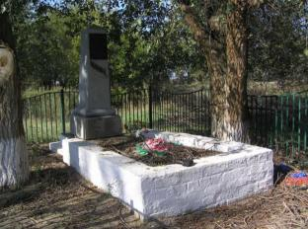

мемориальная доска и барельеф лавровой ветви на обелиске

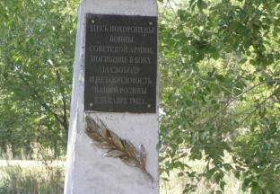

мемориальная доска с фамилиями и инициалами павших
защитников Отечества с лицевой стороны постамента

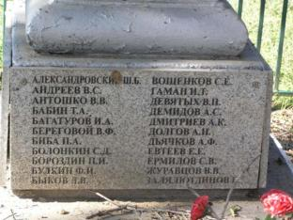

мемориальные доски с фамилиями и инициалами павших
защитников Отечества с боковых сторон постамента

